Année scolaire 2015-2016 | Des ateliers d’écriture… pour faire écho au  Parcours lecture « Elisabeth DUVAL » | Circonscriptions de ASH, Darnétal, Dieppe Est, Dieppe Ouest, Eu, Maromme,  Saint-Valéry-en-Caux

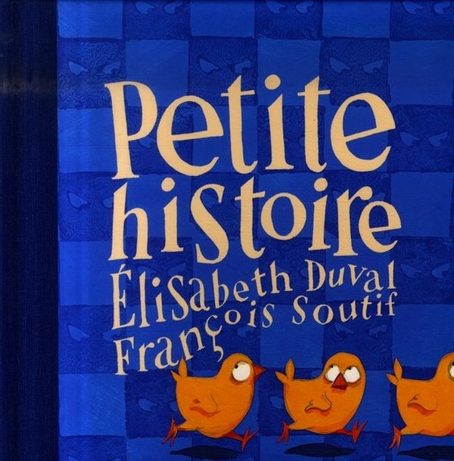 | 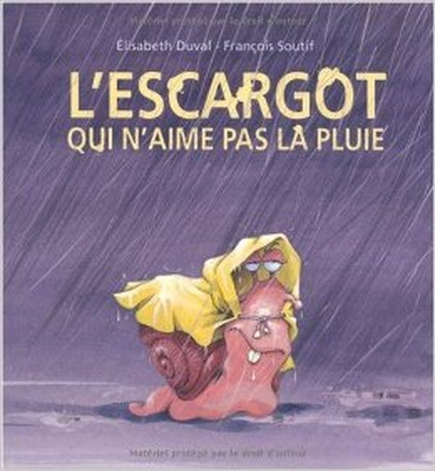 | 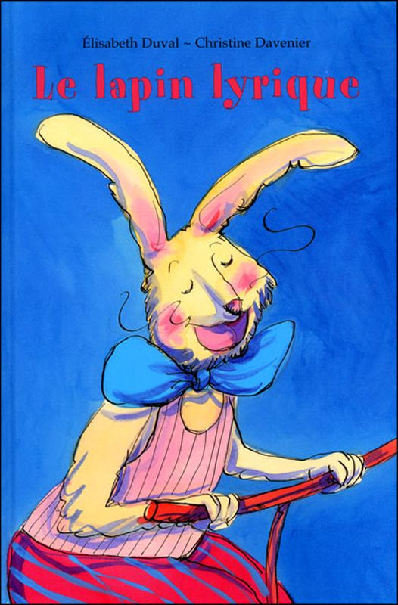 | 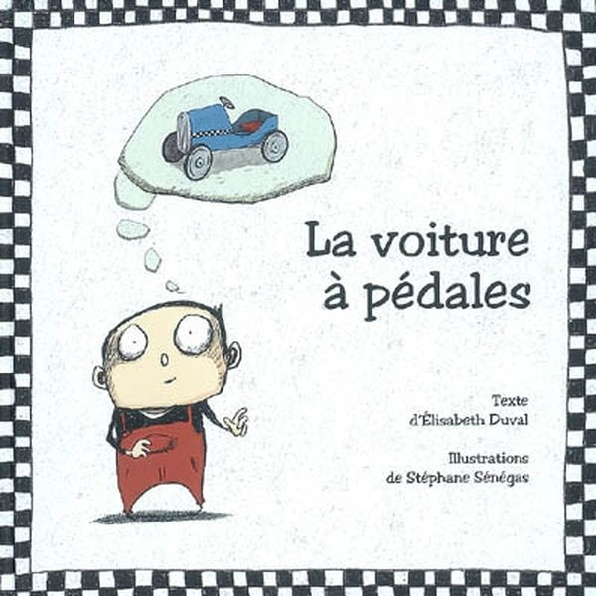 | 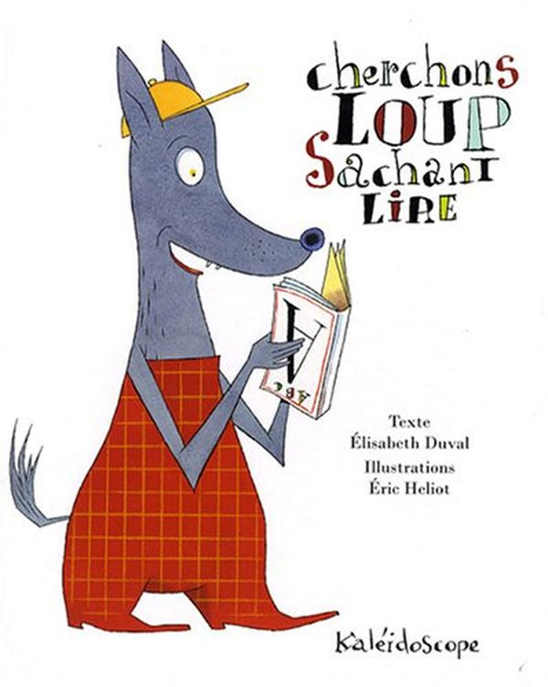 | 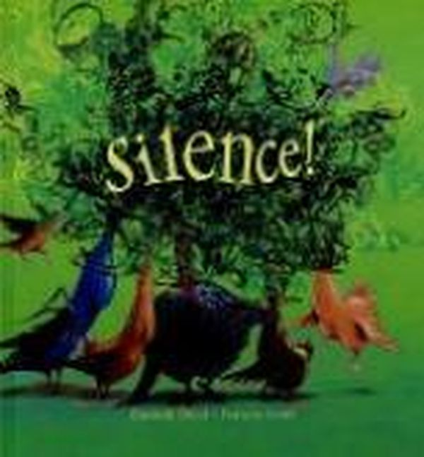

Deux propositions d’écriture pour chacun des ouvrages qui seront lus en classe durant la période du Parcours.
Ces ateliers pourront faire suite à la lecture de l’ouvrage ou bien être proposés en différé.

 | Consignes de la proposition d’écriture | Contraintes associées
Petite Histoire | Imaginer que le lapin porte la soucoupe à un autre animal avant la poule. Insérer et écrire ce nouvel épisode. | Choisir un animal parmi la liste proposée.  Trouver la raison pour laquelle il ne voudra pas de la soucoupe qu'on lui propose.  Respecter la structure d syntaxique de l'album « Petit lapin va porter à Petit ….qui………...Mais Petit….n'aime pas ça (Il préfère…..) Alors Petit….apporte la soucoupe à petite poule »
Petite Histoire | Ecrire la fin de l'histoire pour qu'elle ne recommence plus. | Chercher comment interrompre cette chaîne :  - à quel endroit ? (après quel personnage?)  - par quel moyen ? (rencontre d'un nouveau personnage ou évènement inattendu)
L'escargot  qui n'aime pas la pluie | Essaie de convaincre tes parents. Fais un inventaire des « arguments » que tu peux leur donner. | Choisis une situation parmi celles-ci :  - Tu veux aller jouer dehors.  - Tu veux encore manger des biscuits.  - Tu veux qu’on t’achète des bonbons.  Ou inventes-en une autre !
L'escargot  qui n'aime pas la pluie | Les escargots, ce sont des animaux qui s’élèvent !  L’éleveur s’appelle un héliciculteur.  Parle de cet élevage. | 1 – Donne un nom à l’héliciculteur.  2 - Compose la pancarte que l’on trouve à l’entrée de son élevage.  3 – Compose la fiche d’identité de l’escargot que l’héliciculteur donne aux visiteurs.  4 – Construis la maquette de l’élevage ou bien dessines-en le plan.

La voiture  à pédales | Ecrire une fiche de fabrication pour que Lulu puisse lui-même construire sa voiture à pédales. | Utiliser le matériel proposé.  Ecrire en utilisant :  - la première personne du singulier du présent (Niveau 1)  - l'infinitif (Niveau 2)
La voiture  à pédales | Imaginer pourquoi on voudrait être grand ou redevenir petit. | Utiliser la structure syntaxique  « Je voudrais grandir pour…. »  « Je voudrais redevenir petit pour….»
Le lapin lyrique | Ajouter un nouvel épisode à cette randonnée. | Le lapin avale le chat et dit « AARRHH !! C’est encore pire, docteur ! »  Introduire un nouvel animal sorti d’un nouveau tiroir - en reprenant les mêmes  structures textuelles - avant de retrouver la fin du texte : « Pitié, docteur ! » La  voix du lapin n’est plus qu’un mince filet.  Attention ! Le choix de l’animal devra répondre à la logique d’enchaînement déjà entamée.
Le lapin lyrique | Le lapin a une voix de ténor et chante des airs d’opéra.  Créer l’affiche que l’on trouve sur les murs de la ville et qui informe de sa prochaine représentation. | - Donner un nom d’artiste au lapin  - Inventer le nom d’une ville  - Préciser les jours et horaires des représentations, le prix des places, le mode de réservation  - Préciser les airs d’opéra que le lapin chantera
Cherchons loup  sachant lire | Définir et illustrer les représentations qu’on peut se faire du LOUP dans notre langage. | S’appuyer sur les expressions avec le mot « LOUP » : À pas de loup - Entre chien et loup - Quand on parle du loup, on en voit la queue - La faim fait sortir le loup du bois - Crier au loup - Enfermer le loup dans la bergerie - Être connu comme le loup blanc - Hurler avec les loups - Laisser entrer le loup dans la bergerie - Se précipiter dans la gueule du loup
Cherchons loup  sachant lire | Ecrire des petits annonces en rapport avec la vie de l’école et les afficher dans les lieux concernés. | Dans chacune des petites annonces, le mot LOUP devra apparaître ou un nom dérivé (Loulou, louveteau, louve, P’Tit loup…)
Silence ! | Ecrire un nouveau dialogue entre les animaux. | NIVEAU 1 : Partir de la bulle du canard et décrypter les bulles des autres personnages en prenant appui sur les nouveaux dessins représentés.  Respecter la rime de départ.  NIVEAU 2 : Inventer leur propre dialogue, en représentant dans les bulles ce que dit chaque personnage, par un dessin.  Respecter toujours la rime de départ choisie.
Silence ! | Ecrire ce que pense le renard à la fin en trouvant la bulle à son effigie. | Ecrire le fond de sa pensée en tenant compte de son état mental :  - Est-il déçu ?  - Est-il surpris ?  - A-t-il peur ?  - Est-il en colère ?  - Est-il dans l'incompréhension ?...

